(Đề thi HSG lớp 10, trại hè Hùng Vương lần IX, năm học 2013 – 2014)
Thời gian làm bài: 180 phút
Câu 1 (5 điểm)
Giải phương trình sau:
Câu 2 (5 điểm)
Cho tia Ax và điểm B cố định sao cho góc Bax nhọn, điểm C chạy trên tia Ax. Đường tròn nội tiếp tam giác ABC tiếp xúc với BC va fAC theo thứ tự của M và N. Chứng minh rằng, đường thẳng MN luôn đi qua một điểm cố định.
Câu 3 (4 điểm)
Cho x, y, z ϵ (0;1). Chứng minh rằng:
Câu 4. (4 điểm)
Tìm tất cả các cawpk số nguyên dương (m; n) sao cho là số nguyên tố và chi hết cho p.
Câu 5. (2 điểm)
Trên mạng lưới ô vuông vô hạn người ta điền vào mỗi ô vuông cơ sở 1 số thực sao cho mỗi số này bằng trung bình cộng với 4 số ở 4 hình vuông ở cơ sở có cạnh kề với nó.
a) Chứng minh rằng: nếu các số được điện vào các ô vuông cơ sở là những số nguyên dương thì các số đó phải bằng nhau.
b) Nếu các số được điện là các số hữu tỉ thì các số được điền vào các ô vuông cơ sở đó cạnh kề với nó, có nhất thiết phải bằng nhau không? Giải thích?
Đáp Án
Câu 1. Ta có:
Nhận xét
Đặt
Biến đổi hệ ban đầu về hệ:
Tìm được
Câu 2.
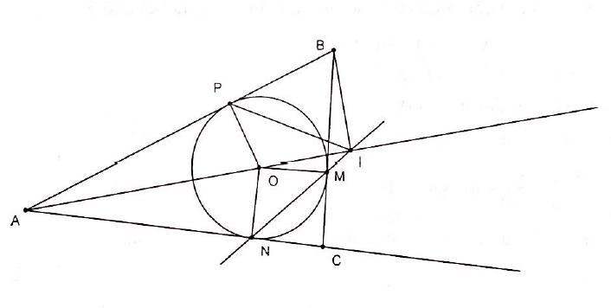
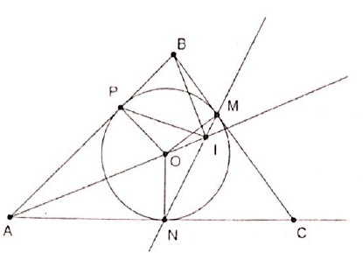
Gọi O là tâm đường tròn ngoại tiếp tam giác ABC, P là tiếp điểm đường tròn (O) với AB, giao điểm của MN với AO là I.
Do AO là tia phân giác góc BAx nên hai điểm P và N đối xứng nhau qua AO.
Suy ra (PI; PO) = (NI; NO) = (MI;MO)(modπ) (do tam giác MIN cân). Từ đó suy ra 4 điểm P, I, O, M, cùng thuộc một đường tròn (1).
Mặt khác (O) tiếp xúc với cạnh AB, BC ở P và M nên suy ra tứ giác AMBP nội tiếp đường tròn đường kính BO (2)
Từ (1) và (2) suy ra 5 điểm B, M, I, O và P cùng thuộc đường tròn bán kính BO. Do đó
dẫn đến I là hình chiếu của P trên AO.
do góc BAx cố định và B cố định trên đường thẳng AO cố định và suy ra điểm I cố định.
Vậy đường thẳng MN đi qua điểm I cố định.
Câu 3.
Không mất tổng quát, giả sử do
+) Nếu z – xy < 0 khi đó VT ≤0≤ VP, bất đẳn thức đúng.
+) Nếu z – xy ≥ 0, ta chứng minh bất đẳng thức sau: với mọi a, b, c thuộc (0;1) ta có:
Thật vậy:
Áp dụng bất đẳng thức trên cho x, y, z thuộc (0;1) ta được
Nhân vế với vế của ba bất đẳng thức trên ta thu được:
(điều phải chứng minh)
Câu 4.Ta có:
Kết hợp suy ra
Do p là số nguyên tố nên có hai khả năng xảy ra:
Trường hợp 1:
Nếu
Thử lại thấy (m; n) = (1; 2),(2; 1),(1; 1) thỏa mãn
Trường hợp 2: viết lại:
Dấu bằng chỉ xảy ra khi m = n = 1.
Vậy trong mọi trường hợp ta tìm các bộ số thỏa mãn là (1; 2),(2; 1),(1; 1)

Câu 5.
a)Vì các số thực được điền vào các ô vuông là những số nguyên dương nên tồn tại số a nhỏ nhất trong các số được điền.
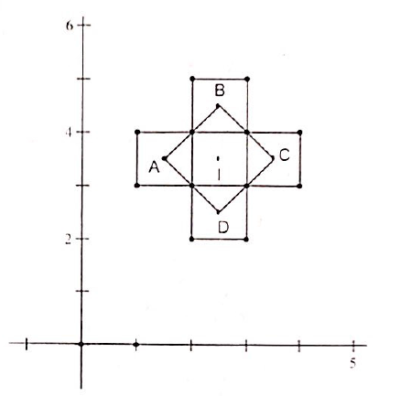
Giả sử tồn tại một ô vuông cơ sở có chứa a mà 4 ô vuông cơ sở có cạnh liền kề có ít nhất một ô vuông có chứa số b a. gọi c d e là ba số ở ba ô vuông cơ sở có cạnh liền kề còn lại.
Khi đó trái với giả thiết.
Như vậy nếu có một ô vuông có chứa số a thì 4 ô vuông có cạnh liền kề với nó cũng chứa số a.
Do đó tất cả các ô vuông đều chứa số a.
b) Nếu các số được điền là các số hữu tỉ thì 4 số ở 4 ô vuông có cạnh liền kề với ô vuông cơ sở không nhất thiết phải bằng nhau.
Ta xây dựng một hệ trục tọa độ vuông góc có các trục tọa độ song song hoặc trùng với các cạnh của lưới ô vuông và có đơn vị trên mỗi trục bằng độ dài cạnh của ô vuông cơ sở. Ở mỗi hình vuông cơ sở ta điền một số bằng trung bình cộng hai tọa độ tâm của hình vuông đó.
Khi đó do tọa độ của tâm các hình vuông cơ sở đều là số hữu tỉ nên số đặt vào đó cũng là số hữu tỉ.Và số đặt vào 4 ô vuông cơ sở có cạnh kề với nó không bằng nhau.
Ta chứng minh số điền vào các ô vuông cơ sở bằng trung bình cộng của 4 số ở 4 ô vuông có cạnh liền kề với nó như sau:
Không mất tổng quát giả sử có hình vẽ bên.
khi có tâm của 4 hình vuông cơ sở A B C D là 4 đỉnh của một hình vuông nhận tâm I của hình vuông cơ sở ở giữa làm tâm, nên dẫn đến tọa độ điểm I là trung bình cộng của độ của các điểm A B C D do đó được đặt trong hình vuông tâm I là số hữu tỉ và là trung bình cộng của 4 số hữu tỉ được đặt trong các hình vuông tâm A B C D

